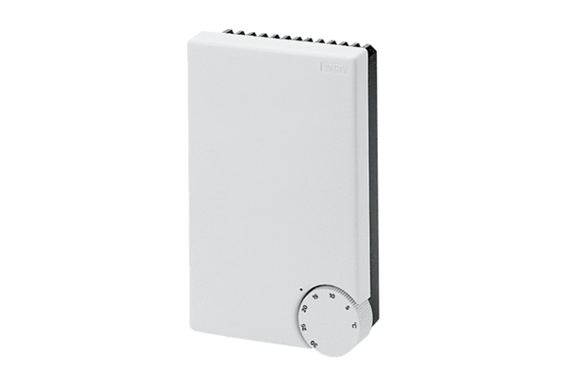Výkonová deska DTL 2 P-L altObsah dodávky: 1 kusSortiment: D
Typové číslo: 0157.0772Výrobce: MAICO

